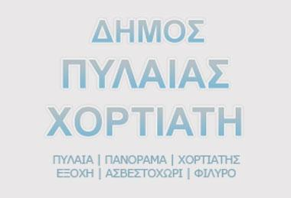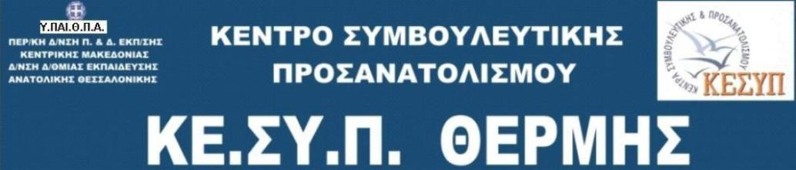

**Συμπληρώνοντας το**

**Μηχανογραφικό Δελτίο 2016**

Διοργάνωση

|  |
| --- |
| **ΚΕΣΥΠ Θέρμης**  Δ.Δ.Ε. Ανατ. Θεσ/νίκης |
|  |

Ενημερωτική εκδήλωση συμπλήρωσης Μηχανογραφικού Δελτίου, για την εισαγωγή στην τριτοβάθμια εκπαίδευση

**με το παλαιό και νέο σύστημα**.

|  |  |
| --- | --- |
| * **Μαθητές/τριες,** * **Αποφοίτους** | * **Γονείς-κηδεμόνες** * **Εκπαιδευτικούς** |

**Δευτέρα**

**27 Ιουνίου 2016**

**Ώρα 18:00 – 20:00**

αίθουσα Πολιτιστικού Κέντρου Θέρμης

Δημ. Καραολή και Καπετάν Χάψα, Θέρμη